步驟1:選擇僑外生工作申請
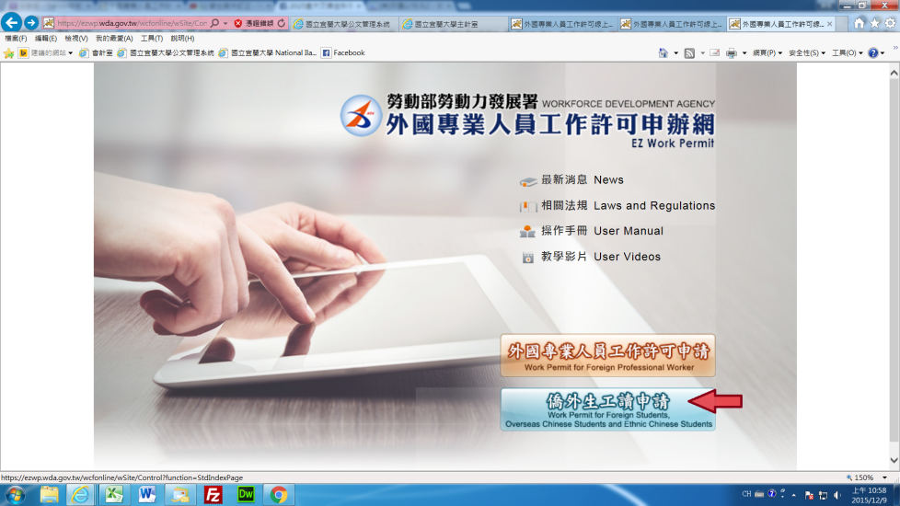
步驟2:帳號申請
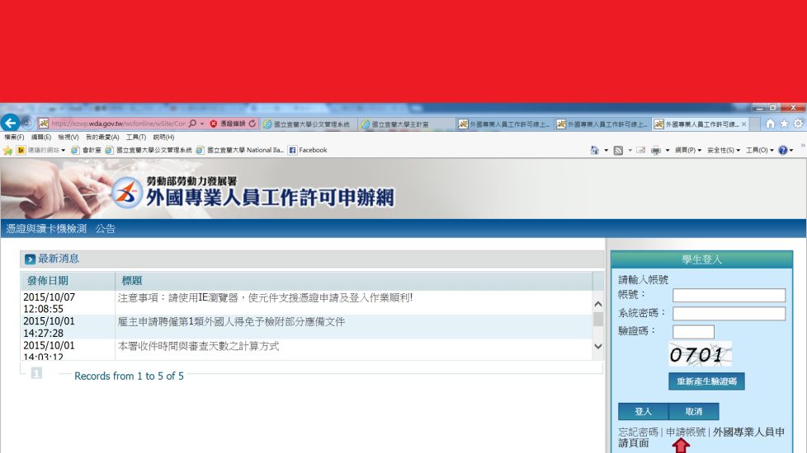
步驟3:進入申請畫面填寫資料,完成後確認上傳(港澳生身份別請選填”華裔學生”)
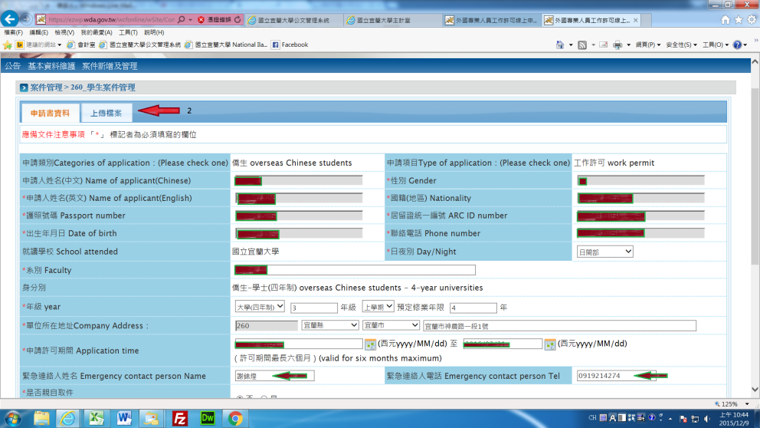,

步驟4:登入
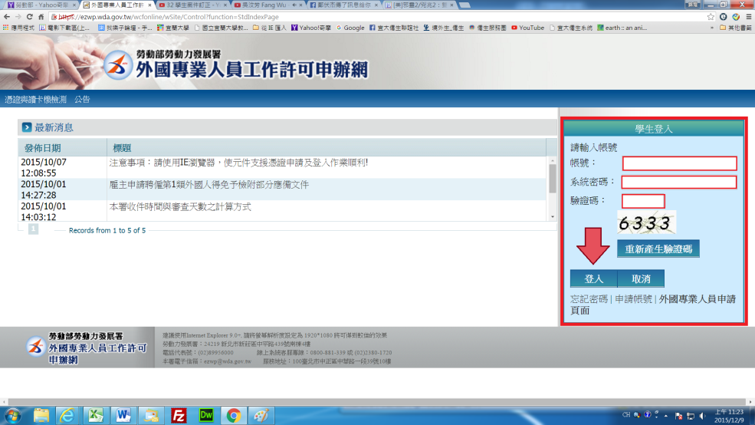

步驟5：點擊“案件新增及管理”並選擇“260_學生案件管理”。
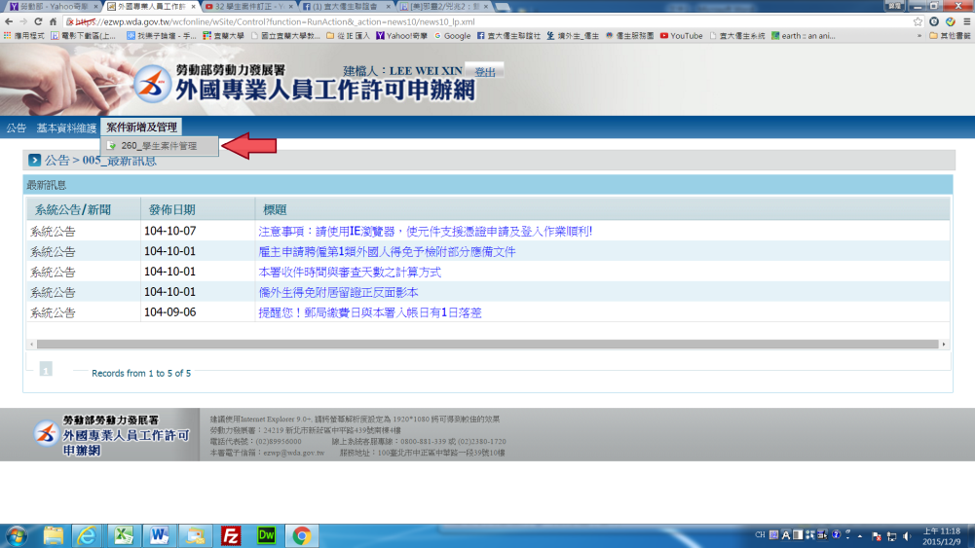

步驟6：點擊“新增申請案件”。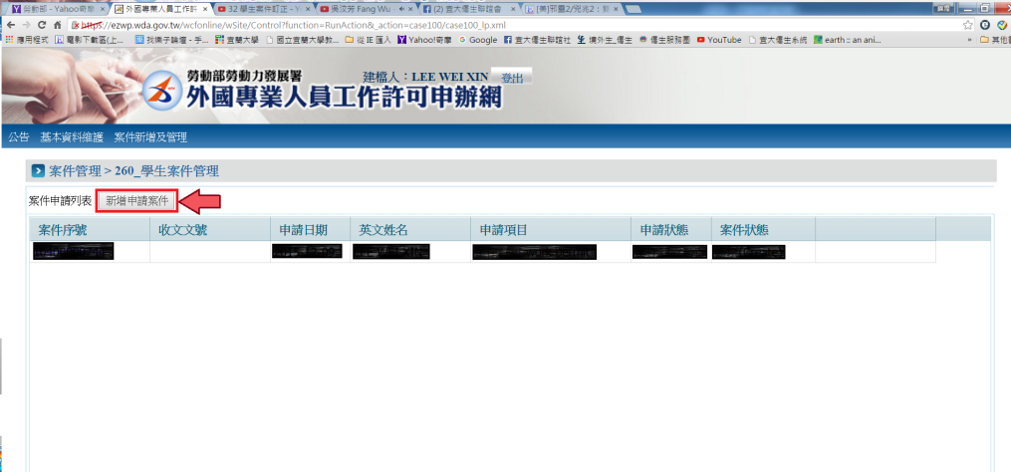

步驟7：申請項目選取“工作許可”後點擊“新增”。
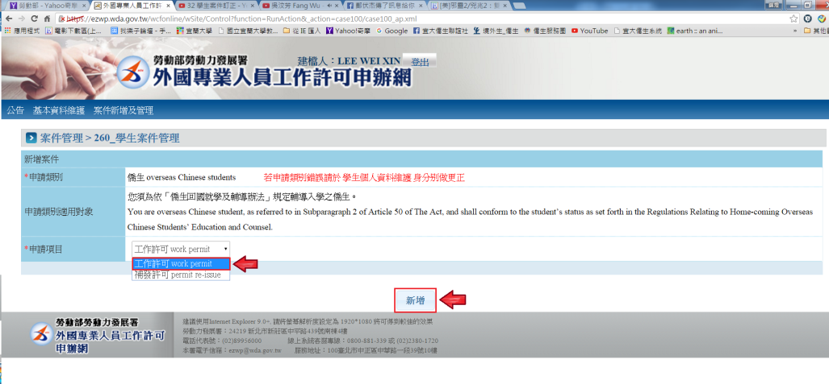
步驟8：填入系所年級資料
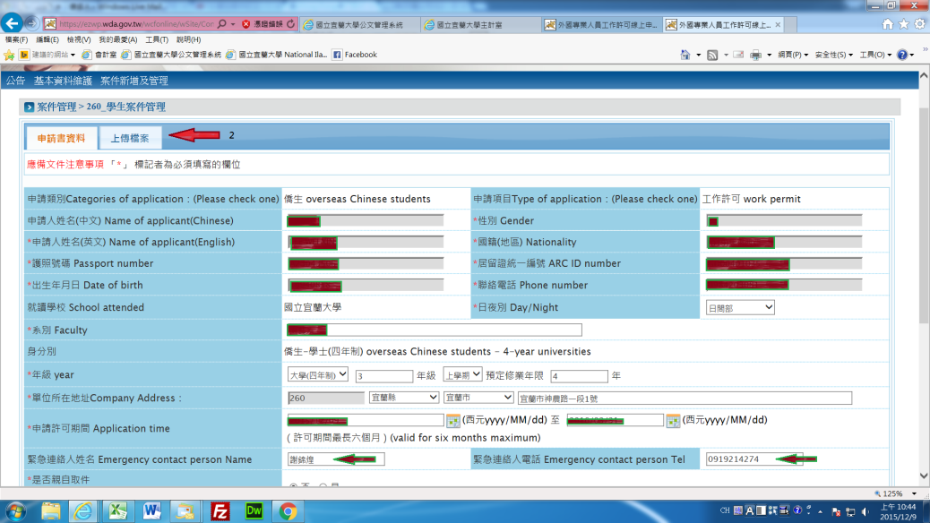
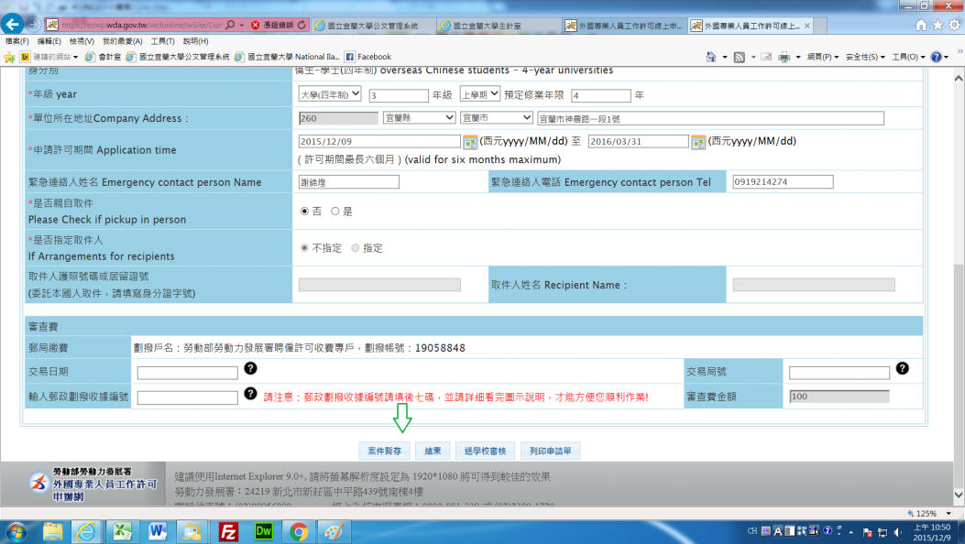

步驟9:上傳證件掃瞄檔(僑生免附居留證)
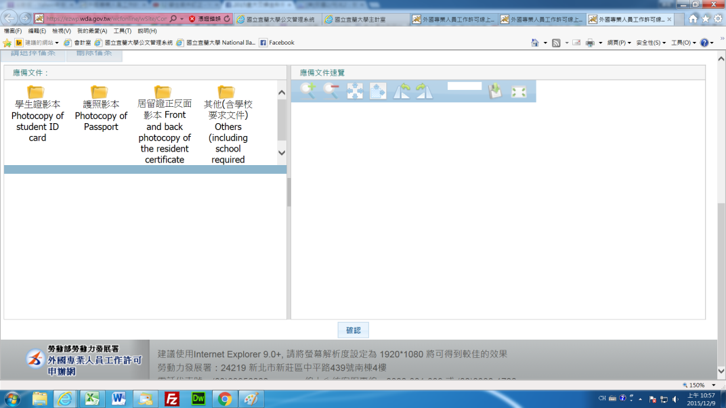
案件新增完成上傳交學校審查前請詳細檢視,學校只有核可權,沒有退件權,所以如有缺件,退件時會耗費時間

